**Zadania dla uczniów klasy VIII**

**06.04.2020 r. 07.04.2020 r.**

**1.** Wykonaj zadania podane poniżej. Gotową pracę prześlij do sprawdzenia ( wtorek).

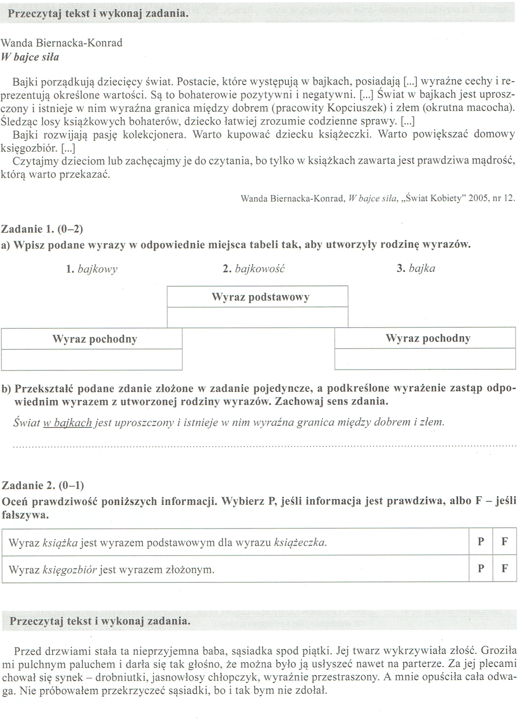

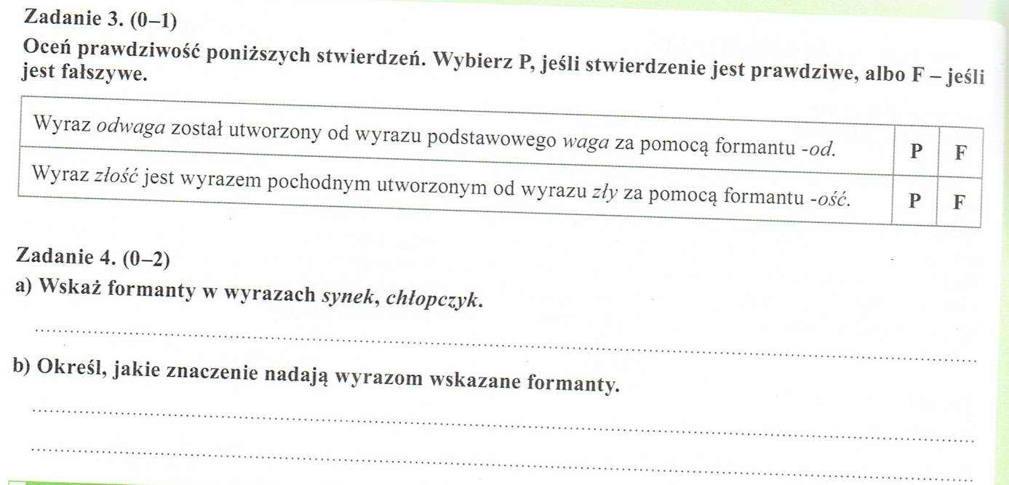

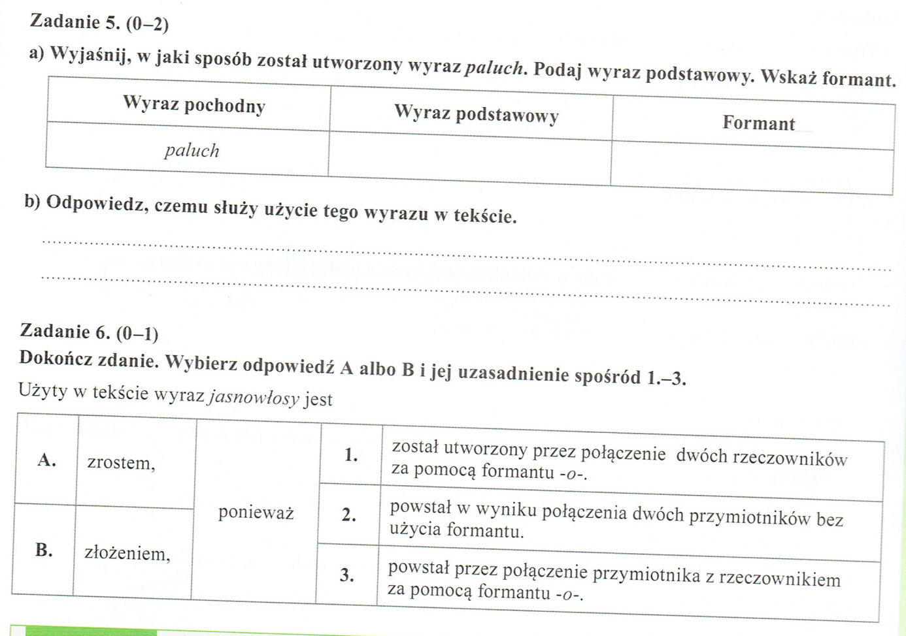

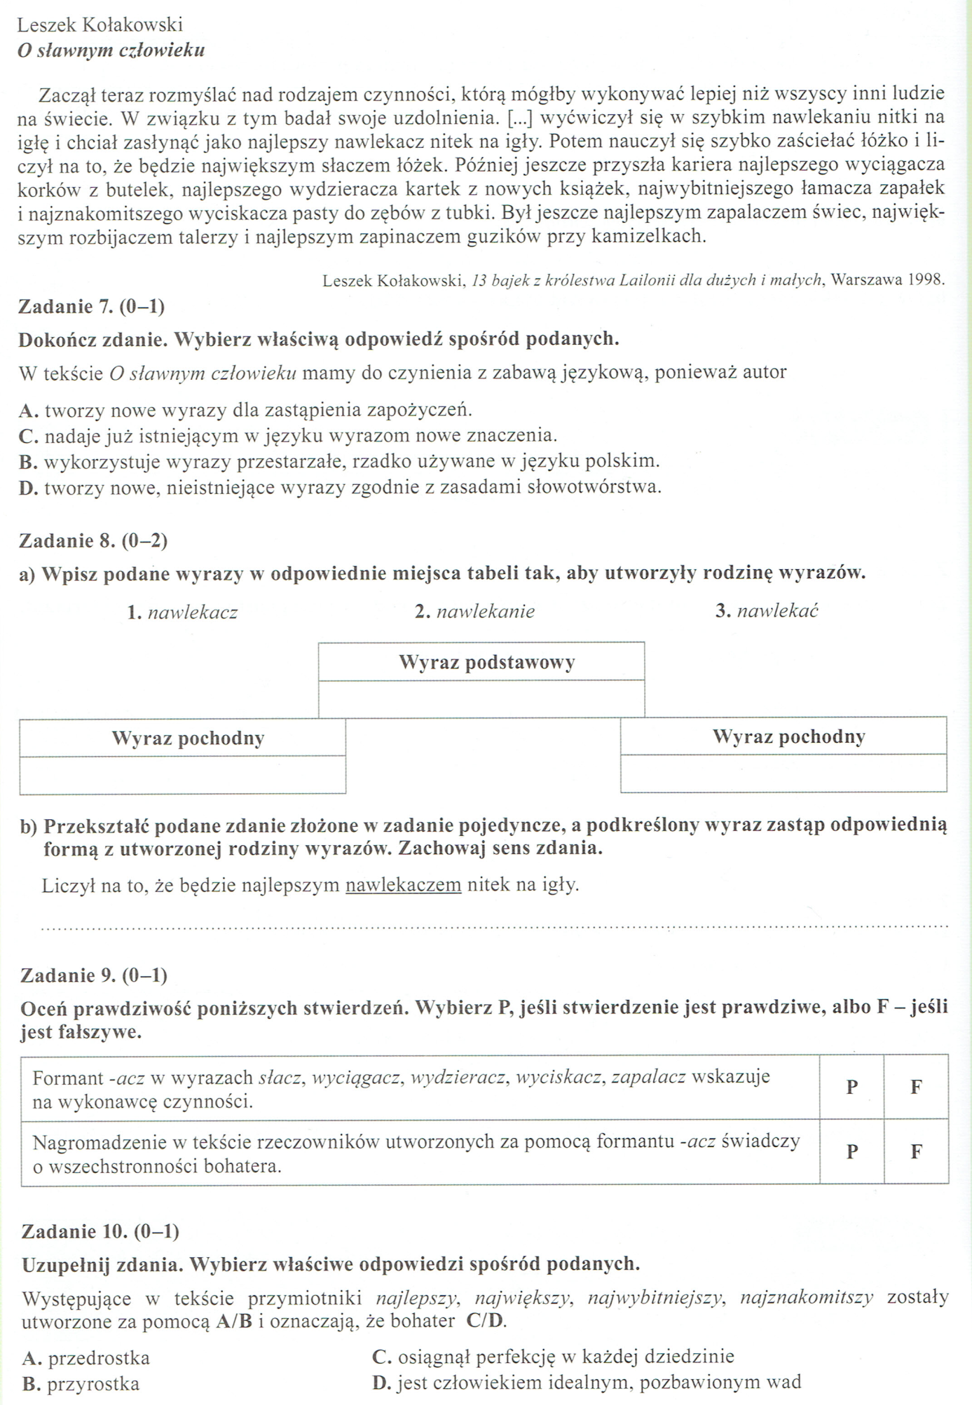

**07.04..2020 r.**

**Temat: Spotkanie z lekturą uzupełniającą - Miron Białoszewski *Pamiętnik z Powstania Warszawskiego.***

1. Wysłuchaj informacji o autorze na stronie nauQa.pl You Tube Pamiętnik z Powstania Warszawskiego Miron Białoszewski.
2. Wykonaj notatkę w zeszycie.
3. Zapoznaj się z treścią lektury. **lektury.gov.pl**